به نام خدا

موضوع : گیت هاب (GitHub)

تهیه کننده : مهدی برزکار

استاد مربوط : جناب یزدان پناهی

درس : کارگاه کامپیوتر

1. مقدمه‌ای بر سیستم‌های کنترل نسخه

سیستم‌های کنترل نسخه (VCS) : به کاربران این امکان را می‌دهند تا تغییرات در فایل‌ها و پروژه‌ها را ردیابی و مدیریت کنند.

انواع سیستم‌های کنترل نسخه:

* کنترل نسخه مرکزی (CVCS)نظیر SVN و CVS
* کنترل نسخه توزیع شده (DVCS) مانند Git و Mercurialکه در آن هر کاربر یک کپی کامل از ریپازیتوری دارد.

1. آشنایی با Git

: Git یک سیستم کنترل نسخه توزیع‌شده است که به دست‌اندرکاران پروژه‌های نرم‌افزاری این امکان را می‌دهد تا به راحتی کدهای خود را مدیریت کنند.

1. ریپازیتوری‌ها

Local Repository: ریپازیتوری محلی که بر روی سیستم کاربر است.

Remote Repository: ریپازیتوری بر روی سرور، مانند GitHub، که می‌توان به آن دسترسی داشت و پروژه را به اشتراک گذاشت.

1. دستورات اولیه Git
   1. تنظیمات اولیه

نمایش دستور git config --list و نتایج آن.

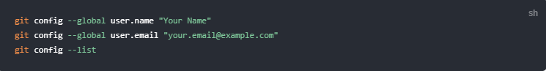

* 1. ایجاد یک ریپازیتوری جدید

استفاده از دستور git init برای ایجاد یک ریپازیتوری.



1. مدیریت فایل‌ها و کامیت‌ها
   1. اضافه کردن تغییرات

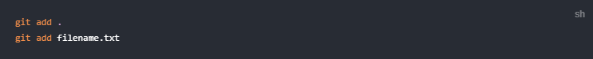

* 1. انجام کامیت



5.3بررسی وضعیت



1. شاخه‌ها و ادغام

6.1ایجاد و مدیریت شاخه‌ها

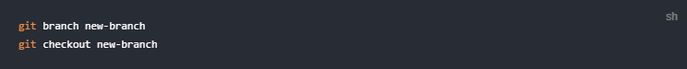

6.2ادغام شاخه‌ها



1. دستورات پیشرفته

7.1معکوس کردن تغییرات



7.2 غیرفعال کردن عملیات

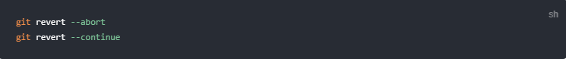

7.3ریست کردن تغییرات

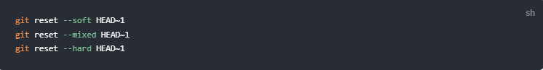

1. مشاهده تاریخچه

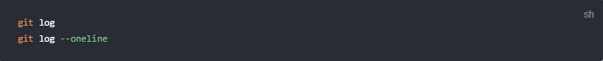

1. کار با GitHub

انتقال به GitHub:

* git clone برای کپی کردن ریپازیتوری.
* روش ورود و ایجاد ریپازیتوری جدید بر روی GitHub

دستورها :



1. مفاهیم دیگر

gitignore: فایلی برای مشخص کردن فایل‌هایی که نیازی به پیگیری آن‌ها نیست.

دستورات مفید :

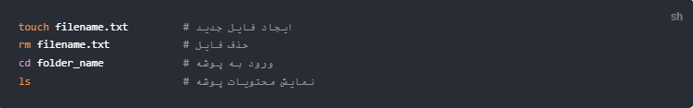

نتیجه‌گیری

Git یک ابزار قدرتمند برای مدیریت پروژه‌های نرم‌افزاری است و آشنایی با آن به شما کمک می‌کند تا در پروژه‌های خود بهینه‌تر عمل کنید. با یادگیری دستورات مختلف و استفاده از آن‌ها، می‌توانید کنترل بهتری بر روی کدتان داشته باشید.

"پایان با تشکر از شما"